「2021年度活動レポート」申込書
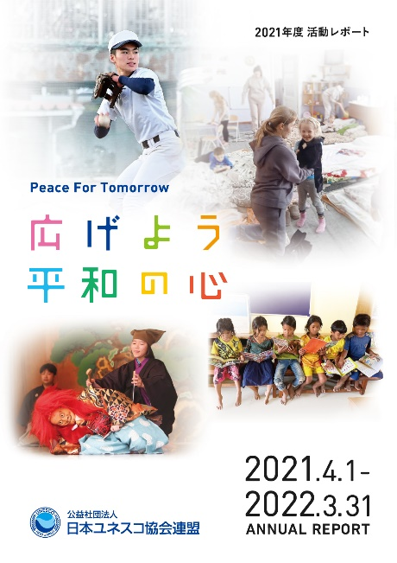
日本ユネスコ協会連盟の2021年度の活動をまとめた年次報告書「2021年度活動レポート」が完成しました。
ユネスコ協会・クラブに対し、今年度は、本誌を無料で提供いたします。ご希望の協会・クラブは下記よりお申し込みください。
地域のイベントや行事、ご協力者の皆さまへのお礼や報告などにぜひ有効にご活用ください。

※各ユネスコ協会・クラブに所属する会員の皆さまには、本
年度の現況報告に登録された送付先に8月下旬以降に発送する予定です。

【申込方法】下記のフォームに必要事項をご記入の上、FAX(03-5424-1126)または、郵送、メールにてお送りください。お申し込みいただいた順に対応させていただきます。
活動レポート申込書
（このままFAXしていただけます：０３－５４２４－１１２６）
- 依頼日  年 月 日 |  | - 必要部数  部
- 送付先住所 | 〒
- ユネスコ協会・クラブ名 |  | - 担当者名
- 電話 |  | - 使用目的/配布先内訳・部数  ・ 【 部】  ・ 【 部】  ・ 【 部】
部数に限りがございますため、お早目にお申し込みください。
※お申し込み後、概ね2週間以内にお届けします。余裕をもってお申し込みください。

◆お問い合わせ・連絡先◆
〒150-0013 東京都渋谷区恵比寿１－３－１ 朝日生命恵比寿ビル12階
日本ユネスコ協会連盟事務局 企画部広報課 活動レポート担当
メール nfuaj_web@unesco.or.jp
TEL 03-5424-1121 FAX 03-5424-1126

